Nghiên cứu thu hồi sắt từ bụi lò cao bằng quá trình tuyển bàn đãi
Trần Văn Được^{1,}, Nhữ Thị Kim Dung¹, Vũ Thị Chinh¹, Phạm Thanh Hải¹
¹ Trường Đại học Mỏ - Địa chất
TÓM TẮT
Quá trình sản xuất gang thép sinh ra một lượng bụi rất lớn, trong bụi thường có 10-55%Fe, chỉ một phần bụi được tận thu nhờ quay vòng về khâu thiêu kết, phần còn lại được chất đống và gây ô nhiễm môi trường. Để tận thu nguồn tài nguyên khoáng sản, bài báo tiến hành nghiên cứu ảnh hưởng của góc nghiêng, biên độ, chi phí nước tuyển, tần số bàn đãi đến kết quả tuyển thu hồi sắt từ bụi lò cao nhà máy gang thép Cao Bằng. Kết quả nghiên cứu cho thấy qua một khâu tuyển chính và 1 khâu tuyển lại trung gian với góc nghiêng, biên độ, chi phí nước rửa, tần số lần lượt là 2º, 11mm, 10 l/phút, 100Hz, thu được thu hoạch, thực thu, hàm lượng sắt trong tinh quặng và đuôi thải đạt 34,99%; 55,19%; 55,31%; 24,17%. đáp ứng yêu cầu làm nhiên liệu cho khâu thiêu kết.
Từ khóa: Bụi lò cao, Tuyển trọng lực, Quặng sắt
- Đặt vấn đề
Trong quá trình luyện gang thép một lượng lớn bụi theo khói lò đi vào hệ thống lọc bụi của luyện gang thép, trung bình sản xuất ra 1 tấn gang thì sinh ra 20 - 150kg bụi, thành phần bụi luyện gang thép thường có 10 - 55%Fe và các thành phần khác như C, Mg, Ca, Zn... (Tô Xuân Thanh, 2010). Để giảm thiểu ô nhiễm môi trường và tận thu tài nguyên khoáng sản, hiện nay trên Thế giới đã có một số công trình nghiên cứu thu hồi sắt từ bụi lò cao (Cun Ganghua, 2015; Deng Yongchun, 2014; Zhang Jinxia, 2013).
Nhà máy gang thép Cao Bằng sử dụng dây chuyền công nghệ luyện gang thép bằng lò cao – Lò thổi oxi truyền thống, có công suất thiết kế 220.000 tấn phôi thép/năm (Viện thiết kế Giang Tô, 2011). Mỗi năm nhà máy sinh ra khoảng 12000 - 15000 tấn bụi các loại, có hàm lượng sắt vào khoảng 15 – 55%Fe (Công ty gang thép Cao Bằng, 2018). Với lượng bụi trên, một phần bụi nhà máy được lưu lại trong kho chứa làm ảnh hưởng đến môi trường, một phần bụi được tuần hoàn làm nguyên liệu cho khâu thiêu kết, tuy nhiên quá trình phối trộn đã làm giảm hàm lượng sắt trong quặng thiêu kết, ảnh hướng đến chất lượng quặng thiêu kết. Bởi vậy nghiên cứu tuyển thu hồi sắt từ bụi lò cao, nâng cao chất lượng quặng sắt cung cấp cho khâu thiêu kết và giảm thiểu ô nhiễm môi trường của Nhà máy gang thép Cao Bằng cần được quan tâm đúng mức.
- Mẫu nghiên cứu và phương pháp thí nghiệm
- Mẫu nghiên cứu
Mẫu nghiên cứu dùng cho thí nghiệm là bụi lò cao nhà máy gang thép Cao Bằng, có hàm lượng sắt Fe = 35,16%. Mẫu nghiên cứu có cỡ hạt thô, trên 90% cấp +0,074mm (thành phần độ hạt cho ở bảng 1), khoáng vật trong mẫu có từ tính yếu như gơtit (thành phần khoáng vật cho ở bảng 2), nên nghiên cứu thu hồi sắt từ bụi lò cao của nhà máy được tiến hành trên thiết bị tuyển bàn đãi.

Bảng 1. Thành phần độ hạt bụi túi vải lò cao
Cấp hạt, mm | + 0,5 | 0,1 – 0,5 | 0,074 - 0,1 | - 0,074
Thu hoạch, % | 21,41 | 43,26 | 26,12 | 9,21

Bảng 2. Thành phần khoáng vật bụi lò cao, %
STT | Thành phần khoáng cật | Hàm lượng (~%)
1 | Monmorillonit + Hyđrobiotit | 12 – 14
2 | Illit – KAl₂[AlSi₃O₁₀](OH)₂ | 2 – 4
3 | Kaolinit + Clorit | 7 – 9
4 | Thạch anh – SiO₂ | 28 – 30
5 | Albit – NaAlSi₃O₈ | 3 – 5
6 | Gơtit – Fe₂O₃.H₂O | 9 – 11
7 | Hêmatit – Fe₂O₃ | 20 – 22
8 | Canxit – CaCO₃ | 8 – 10
9 | Amphibol | ≤ 1
- Phương pháp thí nghiệm
- Thiết bị thí nghiệm
Thiết bị thí nghiệm xem hình 1, 2, thông số kỹ thuật xem bảng 3.
Bảng 3. Thông số kỹ thuật bàn đãi
Kính chước bàn đãi (dài x rộng x cao) | 2440mm x 930mm x 1420mm
Diện tích mặt bàn | 0,8m2
Chiều rộng bặt bàn | 640mm
Chiều dài mặt bàn | 1280mm
Công suất động cơ | 3,7kW
Lưu lượng nước tuyển | 6-12l/phút
Năng suất | 1-20kg
Nồng độ bùn | < 30%

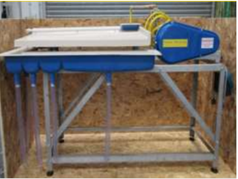
Hình 1. Thiết bị thí nghiệm máy tuyển bàn đãi
- Phương pháp thí nghiệm
Các thí nghiệm được tiến hành theo sơ đồ hình 2, khối lượng mẫu 2kg/1 thí nghiệm. Thí nghiệm tuyển điều kiện nhằm nghiên cứu ảnh hưởng của góc nghiêng, biên độ, chi phí nước tuyển và tần số bàn đãi ảnh hưởng đến kết quả tuyển. Với điều kiện tuyển tối ưu trên thu được sản phẩm tinh quặng, trung gian và đuôi thải, sản phẩm trung gian tiếp tục đưa đi tuyển lại trên thiết bị bàn đãi (xem hình 7).
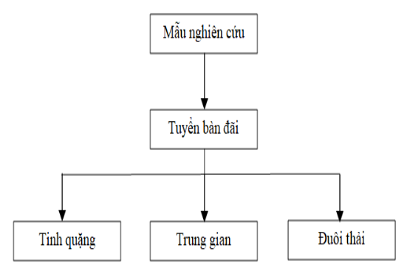
Hình 2. Sơ đồ thí nghiệm tuyển điều kiện
- Kết quả và thảo luận
  - Thí nghiệm khảo sát ảnh hưởng của góc nghiêng đến kết quả tuyển

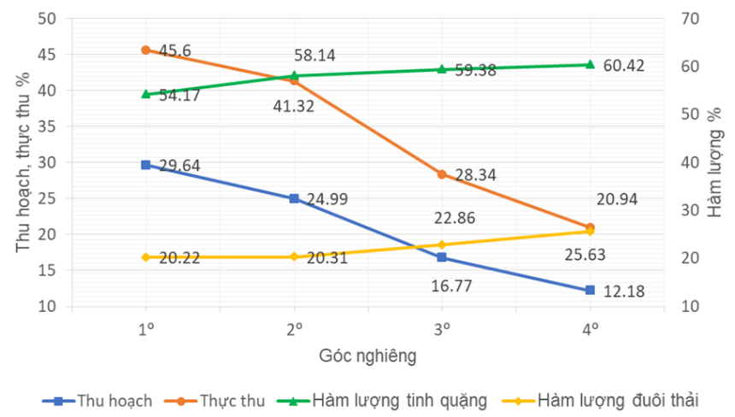

Hình 3. Đồ thị ảnh hưởng của góc nghiêng đến kết quả tuyển bàn đãi
Từ hình 3 nhận thấy: Với biên độ 11mm, tần số 100 Hz và chi phí nước rửa là 10 l/phút. Góc nghiêng bài đãi tăng thì thu hoạch và thực thu sắt trong quặng tinh giảm, hàm lượng sắt trong quặng tinh và đuôi thải tăng.
Khi góc nghiêng bàn đãi 1º thì thu hoạch, thực thu, hàm lượng sắt trong quặng tinh và hàm lượng sắt trong đuôi thải lần lượt là 29,64%; 45,6%; 54,17%; 20,22%. Khi góc nghiêng bàn đãi tăng lên 4º thì thu hoạch, thực thu, hàm lượng sắt trong quặng tinh và hàm lượng sắt trong đuôi thải lần lượt là 12,18%; 20,94%; 60,42%; 25,63%. Để đảm bảo được thực thu và tăng hàm lượng sắt trong quặng tinh lựa chọn góc nghiên bàn đãi tối ưu là 2º thu được thu hoạch, thực thu, hàm lượng sắt trong quặng tinh và hàm lượng sắt trong đuôi thải là 24,99%; 41,32%; 58,14%; 20,31%.
  - Thí nghiệm khảo sát biên độ ảnh hưởng đến kết quả tuyển

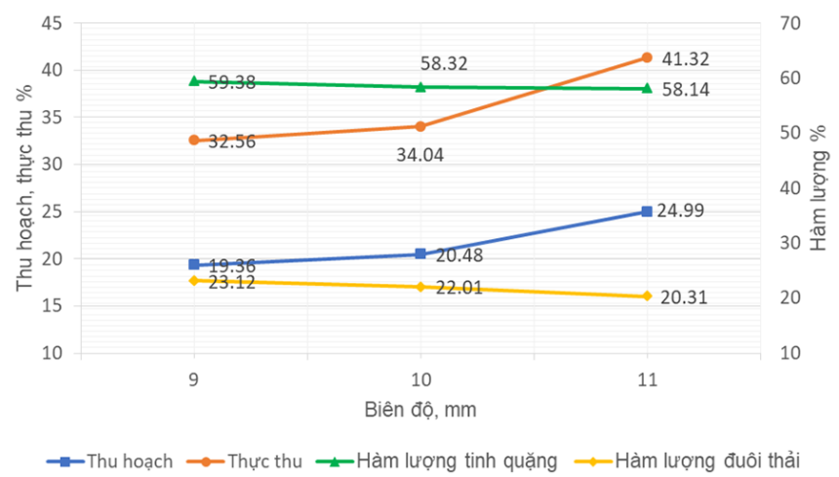

Hình 4. Đồ thị ảnh hưởng biên độ đến kết quả tuyển bàn đãi
Từ hình 4 nhận thấy: Với góc nghiêng 2º, tần số 100 Hz và chi phí nước rửa là 10 l/phút. Biên độ bàn đãi tăng thì thu hoạch và thực thu sắt trong quặng tinh tăng, hàm lượng sắt trong quặng tinh và đuôi thải giảm.
Khi biên độ bàn đãi là 9mm thì thu hoạch, thực thu, hàm lượng sắt trong quặng tinh và hàm lượng sắt trong đuôi thải lần lượt là 19,36%; 32,56%; 59,38%; 23,12%. Khi biên độ bài đãi tăng lên 11mm thì thu hoạch, thực thu, hàm lượng sắt trong quặng tinh và hàm lượng sắt trong đuôi thải lần lượt là 24,99%; 41,32%; 58,14%; 20,31%. Để đảm bảo được thực thu và hàm lượng sắt trong quặng tinh lựa chọn biên độ bàn đãi tối ưu là 11mm thu được thu hoạch, thực thu, hàm lượng sắt trong quặng tinh và hàm lượng sắt trong đuôi thải là 24,99%; 41,32%; 58,14%; 20,31%.
  - Thí nghiệm khảo sát chi phí nước rửa ảnh hưởng đến kết quả tuyển

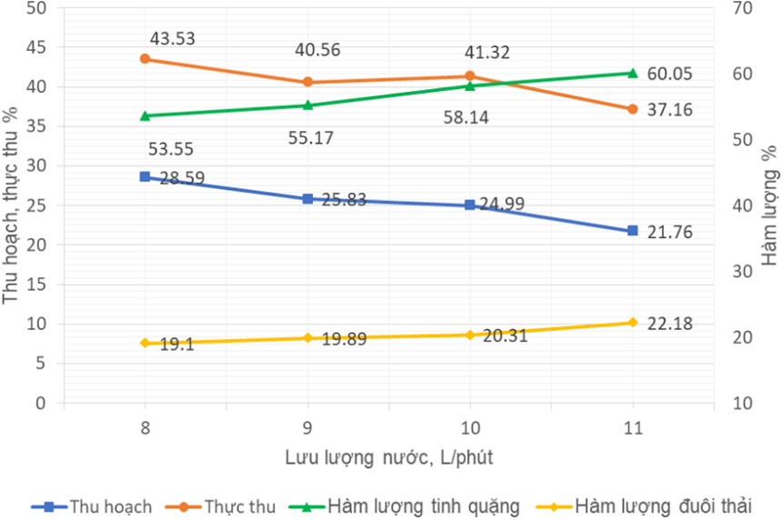

Hình 5. Đồ thị ảnh hưởng lưu lượng nước đến kết quả tuyển
Từ hình 5 nhận thấy: Với góc nghiêng 2º, tần số 100 Hz, biên độ 11mm. Chi phí nước rửa tăng thì thu hoạch và thực thu sắt trong quặng tinh giảm, hàm lượng sắt trong quặng tinh và đuôi thải tăng.
Khi chi phí nước rửa là 8l/phút thì thu hoạch, thực thu, hàm lượng sắt trong quặng tinh và hàm lượng sắt trong đuôi thải lần lượt là 28,59%; 43,53%; 53,55%; 19,1%. Khi chi phí nước tuyển tăng lên 11 l/phút thì thu hoạch, thực thu, hàm lượng sắt trong tinh quặng và hàm lượng sắt trong đuôi thải lần lượt là 21,76%; 37,16%; 60,05%; 22,18%. Để đảm bảo được thực thu và tăng hàm lượng sắt trong quặng tinh lựa chọn chi phí nước rửa tối ưu là 10 l/phút thu được thu hoạch, thực thu, hàm lượng sắt trong quặng tinh và hàm lượng sắt trong đuôi thải là 24,99%; 41,32%; 58,14%; 20,31%.
  - Thí nghiệm khảo sát tần số ảnh hưởng đến kết quả tuyển

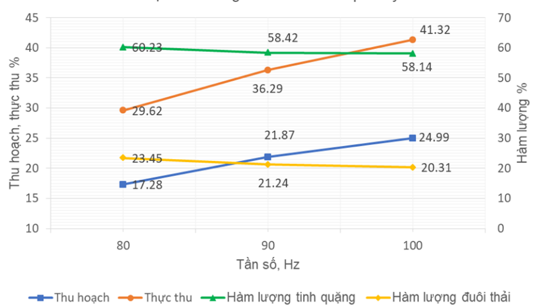

Hình 6. Đồ thị ảnh hưởng tần số đến kết quả tuyển
Từ hình 6 nhận thấy: Với góc nghiêng 2º, chi phí nước rửa 10 l/phút, biên độ 11mm. Tần số tăng thì thu hoạch và thực thu sắt trong quặng tinh tăng, hàm lượng sắt trong quặng tinh và đuôi thải giảm.
Khi tần số là 80Hz thì thu hoạch, thực thu, hàm lượng sắt trong quặng tinh và hàm lượng sắt trong đuôi thải lần lượt là 17,28%; 29,62%; 60,23%; 23,45%. Khi tần số tăng lên 100Hz thì thu hoạch, thực thu, hàm lượng sắt trong quặng tinh và hàm lượng sắt trong đuôi thải lần lượt là 24,99%; 41,32%; 58,14%; 20,31%. Để đảm bảo được thực thu và tăng hàm lượng sắt trong quặng tinh lựa chọn tần số tối ưu là 100Hz thu được thu hoạch, thực thu, hàm lượng sắt trong quặng tinh và hàm lượng sắt trong đuôi thải là 24,99%; 41,32%; 58,14%; 20,31%.
  - Thí nghiệm tuyển sơ đồ
Các thí nghiệm điều kiện tuyển bàn đãi trên cho thấy rằng. Sản phẩm tinh quặng sắt đáp ứng được yêu cầu làm nguyên liệu cho khâu thiêu kết, nhưng cho thực thu thấp, đồng thời hàm lượng sắt trong sản phẩm trung gian vẫn còn khá cao. Bởi vậy để giảm mất mát sắt đi vào đuôi thải, cần phải tuyển lại sản phẩm trung gian. Sản phẩm trung gian được gộp lại sau nhiều lần tuyển chính để thu được khối lượng mẫu cần thiết (2kg). Thí nghiệm tuyển sản phẩm trung gian được tuyển trên thiết bị bàn đãi . Sơ đồ thí nghiệm được trình bày tại hình 7, kết quả tuyển xem bảng 4.
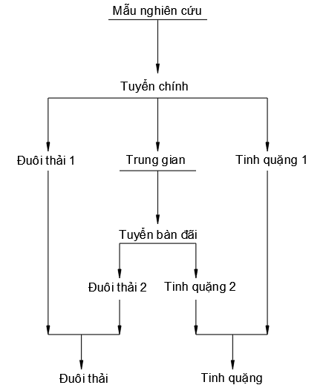
Hình 7. Thí nghiệm tuyển sơ đồ trên thiết bị tuyển bàn đãi

Bảng 4. Kết quả thí nghiệm tuyển sơ đồ trên thiết bị bàn đãi
Sản phẩm | Thu hoạch | Hàm Lượng | Thực thu
Tinh quặng | 34,99 | 55,31 | 55,19
Đuôi thải | 65,01 | 24,17 | 44,81
Tổng | 100,00 | 35,07 | 100
- Kết luận
Bụi lò cao có hàm lượng sắt vào khoảng 35,16%Fe, cỡ hạt thô khoảng 90% cấp +0,074mm, chứa các tạp chất có hại. Bụi chất đống ở nhà máy sẽ gây ô nhiễm không khí, đất và nguồn nước, cần tiến hành xử lý thu hồi để giảm thiểu ô nhiễm môi trường và tận thu tài nguyên khoáng sản.
Mẫu bụi lò cao đưa vào tuyển điều kiện thu được thu hoạch, thực thu, hàm lượng sắt trong quặng tinh và hàm lượng sắt trong đuôi thải lần lượtlà 24,99%; 41,32%; 58,14%; 20,31%. Với Với góc nghiêng 2º, chi phí nước tuyển 10 l/phút, biên độ 11mm, tần số 100Hz
Kết quả tuyển sơ đồ trên thiết bị bàn đãi với điều kiện tuyển là góc nghiêng 2º, chi phí nước tuyển 10 l/phút, biên độ 11mm, tần số 100Hz thu được thu hoạch, thực thu, hàm lượng sắt trong quặng tinh và đuôi thải lần nượt là 34,99%; 55,19%; 55,31%; 24,17%. Đáp ứng yêu cầu làm nhiên liệu cho khâu thiêu kết.
Tài liệu tham khảo
1. Tô Xuân Thanh và nnk. Nguyên nhiên liệu dùng cho lò cao luyện gang, 2010
2. Cun Ganghua, Wang Gangyang, Li Pengfei. Fou – Ci lian he gong yi cong gao lu wa si hui zhong hui shou jiao tan. Jin shu kuang shan, 2015.
3. Deng Yongchun, Li Liang, Wei Yanyonh, Gong Meng. Research situation of the balast furnace gas ash comperehensive utilization. Hunnan nonferrous metals, 2014.
4. Zhang Jinxia, Niu Fusheng, Liu Shuxian, Nie Yimiao. Study on recovery of carbon from Blast furnace flue slime using flotation column. China mining magazine, Vol 22, No12, 2013.
5. Viện thiết kế Giang Tô, Thuyết minh dự án nhà máy gang thép Cao Bằng, , 2011.
6. Công ty gang thép Cao Bằng, Báo cáo sản xuất phòng kỹ thuật, 2018.
7. http://www.aqxx.org/Item/43300.aspx

Research on iron recovery from blast furnace dust using the shaking table
Tran Van Đuoc^{1,}, Nhu Thi Kim Dung¹, Vu Thi Chinh¹, Pham Thanh Hai¹
¹Ha Noi University of Mining and Geology
Abstracts: The cast iron and steel production process generate a very large amount of dust, which is usually 10-55% Fe in the dust. A part of the dust is recovered by recycling to the sintering stage, the rest is piled up and pollutes the environment. In order to recover and use the efficiency of mineral resources, the article introduces the studies of the influence of inclination angle, amplitude, the amount of water consumption, and frequency of shaking table on the results of iron recovery from blast furnace dust at Cao Bang Cast Iron and Steel factory. The research results show that through a primary and a secondary stage with the inclination angle, the amplitude, the cost of washing water and the frequency of 2º, 11mm, 10 l/min, and 100Hz, respectively. The amount of iron, the recovery ratio, and the assay of iron content in concentrate products reached to 34,99%; 55,19%; 55, 31%, respectively. The grade of iron content in tailing is 24,17%. This result meets the requirements of consumers as well as for sintering.
Keywords: Blast furnace dust, Gravity separation, Iron ore

* Tác giả liên hệ Email: tranvanduoc@humg.edu.vn
* Tác giả liên hệ Email: tranvanduoc@humg.edu.vn

